Người được phỏng vấn: Cô nghĩ app (app sử dụng trên máy tính bàn) sẽ dễ dùng hơn, nó sẽ tải về được nên dùng trên máy tính bàn.
Người phỏng vấn A: Vậy cô nghĩ thông tin trên giao diện bao gồm những gì?
Người được phỏng vấn: Phải có nhập hàng, xuất hàng, doanh thu, chi tiêu.
Người phỏng vấn A: Về màu sắc thì như thế nào cô?
Người được phỏng vấn: Làm nổi chữ, dễ thấy là được, màu sắc tương phản với chữ.
Người phỏng vấn A: Thanh chức năng, thanh tìm kiếm, cô nghĩ nên đặt ở đâu cho hợp lý?
Người được phỏng vấn: Tìm kiếm thì để phía trên cùng và các thanh chức năng thì phía dưới cùng con nhé.
Người phỏng vấn A: Cô có muốn app có chức năng đăng nhập đăng xuất không ạ?
Người được phỏng vấn: Có, cái đó rất cần thiết.
Người phỏng vấn A: Vậy để thuận lợi thì mỗi khi đăng nhập app sẽ tự lưu vào thiết bị cô đăng nhập nhé ạ.
Người phỏng vấn A: Khi đăng nhập vào app, nó sẽ hiện ra 5 mục: tổng quan, bán hàng, hàng hóa, thông báo và nhiều hơn. Cô có muốn thêm mục nào nữa không ạ?
Người được phỏng vấn: Cô thấy như rứa là đủ rồi.
Người phỏng vấn A: Ở mục tổng quan cô muốn có gì ở giao diện này ạ?
Người được phỏng vấn: Cô muốn có số lượng đơn theo thời gian (ngày/tháng) và tổng số lượng hàng tồn kho và tổng số tiền về lượng hàng còn tồn kho.
Người phỏng vấn B: Mục hóa đơn sẽ có 2 chức năng, 1 là thêm đơn, 2 là hiện hóa đơn trong ngày luôn, nó sẽ hiện mốc thời gian tùy theo yêu cầu của cô (ngày, tháng hoặc là năm)
Người được phỏng vấn: Ví dụ như mình bán một hóa đơn như vậy, bán chén hết trong một ngày thì sẽ tổng hợp hóa đơn bao nhiêu cái chén mình đã bán đi. Vậy mình mới biết được lượng hàng nhập vào và sau khi bán thì còn tồn lại bao nhiêu.
Người phỏng vấn B: Cô muốn làm rõ hóa đơn của mình gồm những thông tin gì vậy cô?
Người được phỏng vấn: Gồm tên khách hàng, tên sản phẩm, số lượng và tổng giá trị của hóa đơn.
Người phỏng vấn A: Cô có cảm thấy là mình cần thiết phải ghi tên khách hàng không ạ?
Người được phỏng vấn: Cần nhé con, ví dụ như hóa đơn của người mua, người nào đó mua hóa đơn thì mình phải ghi tên của người đó vào, đợi khi qua mấy tháng sau người đó hỏi ngược lại thì mình tìm được nhanh chóng.
Người phỏng vấn B: Đôi khi quá nhiều khách hàng mua, nhiều hóa đơn thì cô thấy có cảm giác quá nhiều và sẽ khó tìm không ạ?
Người được phỏng vấn: Cô nghĩ là không, hóa đơn của mình sẽ tự xóa sau khoảng 6 tháng.
Người phỏng vấn B: Vậy cô có muốn tụi con làm theo chu kì theo 6 tháng mình xóa đi hay sao ạ?
Người được phỏng vấn: Mỗi hóa đơn sau thời gian 6 tháng nó sẽ tự xóa đi.
Người phỏng vấn A: Ở mục nhiều hơn thì cô thấy cần có những mục nào?
Người được phỏng vấn: Kiểm kho, báo cáo, phân tích là được.
Người phỏng vấn B: Ở phần mục bán hàng hóa, tụi con sẽ để một dấu cộng phía góc trái màn hình để cô có thể thêm sản phẩm mới của mình vào, vậy cô muốn những thông tin gì vào sản phẩm ấy ạ?
Người được phỏng vấn: Cô muốn có hình ảnh sản phẩm, giá, tên sản phẩm, mã số, số lượng nhập vào.
Người phỏng vấn B: Mục hình ảnh cô muốn tụi con chuẩn bị hình ảnh sẵn cho cô hay là cô sẽ tự thêm hình ảnh của mình vào ạ?
Người được phỏng vấn: Cô muốn tự thêm hình ảnh của sản phẩm vào, vì không phải sản phẩm nào tụi con cũng có hình, với lại mỗi lần cô thêm không cần phải làm phiền tới tụi con. Ví dụ cô đang muốn nhập thêm một hàng hóa nào đó, cô không thể nhờ tụi con thêm ảnh vào được.
Người phỏng vấn B: Vậy cô còn yêu cầu gì ở mục thêm sản phẩm này không ạ?
Người được phỏng vấn: Cô thấy vậy là đủ rồi đó con.
Người phỏng vấn B: Vậy khi thêm sản phẩm, chúng ta sẽ thêm tên sản phẩm, giá, số lượng, mã số và hình ảnh.
Người phỏng vấn A: Ở mục mã số cô có yêu cầu gì không ạ? Tại tụi con nghĩ nếu như đặt lộn xộn thì việc này sẽ làm cô khá là rắc rối trong việc tìm mặt hàng mình muốn trên thanh tìm kiếm.
Người được phỏng vấn: Cô muốn ở mục này tụi con đặt mã số theo từng loại mặt hàng. Ví dụ như các mặt hàng như chén, đĩa sẽ cùng một đầu số để cô có thể dễ dàng hơn trong việc tìm kiếm.
Người phỏng vấn A: Ở trên mục hàng hóa và hóa đơn cô có muốn thêm mục gì không ạ? Ví dụ như tìm kiếm, sửa, xóa?
Người được phỏng vấn: Các mục đó đương nhiên phải cần rồi con. Đôi khi mình không còn kinh doanh mặt hàng đó nữa thì mình sẽ xóa. Tìm kiếm để tìm kiếm hàng hóa chứ con.
Người phỏng vấn B: Vậy tụi con sẽ để các sửa và xóa vào trong mỗi hàng hóa và hóa đơn cô nhé?
Người được phỏng vấn: Vậy được đó con, còn mục tìm kiếm con để lên trên cùng giúp cô.
Người phỏng vấn A: Cô có muốn mình tổng kết việc thu chi thông qua biểu đồ không ạ?
Người được phỏng vấn: Có thì càng tốt thôi con, cô biết mình sẽ thu bao nhiêu, chi bao nhiêu trong 1 tháng.
Người phỏng vấn B: Tụi con dự định sẽ làm biểu đồ dạng đồ thị, gồm 2 đường thu chi để cô dễ nhìn được không ạ? Hay cô muốn dạng biểu đồ cột ạ?
Người được phỏng vấn: Vậy cô muốn đồ thị con nhé.
Người phỏng vấn B: Vậy cô muốn tổng kết số tiền thu/chi phía dưới biểu đồ không ạ?
Người được phỏng vấn: Cô thấy là không cần đâu. Vì cô nhìn vào biểu đồ là cô có thể biết được rồi con. Cô sẽ nhìn và biết được nên chi tiêu như thế nào cho hợp lý. Cô còn muốn con thêm cho cô mục sản phẩm bán chạy theo tháng. Ví dụ trong 10 ngày sản phẩm nào bán chạy nhất thì cô có thể nhập thêm, những mặt hàng bán ít và không xuất hiện ở mục này thì cô sẽ hạn chế nhập lại.
Người phỏng vấn B: Vậy cô muốn tụi con thiết kế phần này như thế nào ạ?
Người được phỏng vấn: Những sản phẩm bán được nhất con sẽ cho 3 sao ở phần tên sản phẩm, rồi giảm dần 2 sao và 1 sao. Còn những sản phẩm ít được bán hơn thì sẽ không có dấu sao nào.

1.Sơ đồ luồng công việc
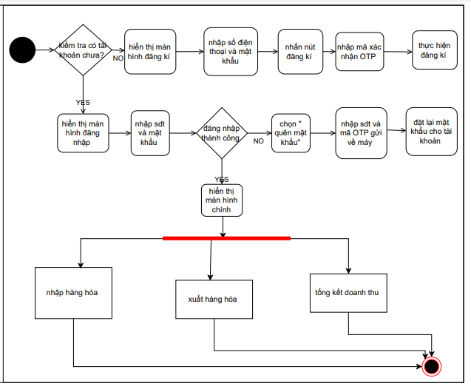

2. sơ đồ use case tổng quát
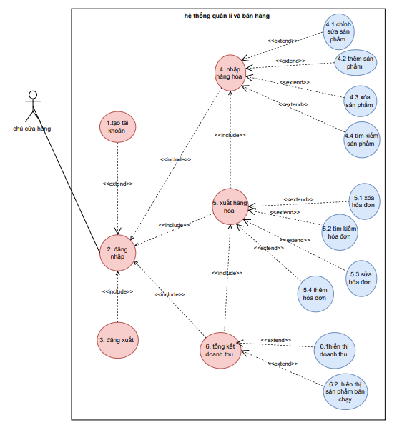

3. Mô tả chi tiết các use case
3.1 Use case tạo tài khoản mới
Use case ID | 1
Use case name | Tạo tài khoản mới
Description | Là người dùng, tôi muốn tôi muốn đăng ký tài khoản mới bằng cách sử dụng số điện thoại
Actors | Người dùng
Priority | High
Triggers | • Người dùng thực hiện chức năng Tạo tài khoản mới
Pre-conditions | N/A
Post-conditions | N/A
Main flow | - Người dùng truy cập ứng dụng  - Người dùng chọn phương thức tạo tài khoản mới bằng số điện thoại  - Người dùng nhập thông tin đăng ký  - Chọn lệnh tạo tài khoản  - Gửi về mã xác thực tài khoản  - Người dùng nhập mã xác nhận  - Hệ thống xác thực thông tin đăng ký thành công  - Người dùng đăng nhập vào ứng dụng  - Hệ thống lưu hoạt động đăng nhập thành công
Alternative flows | N/A
Exception flows | 5a. Nếu hệ thống gửi số điện thoại xác thực thất bại, thông báo “Yêu cầu gửi lại mã” và kết thúc  6a Người dung nhập sai mã xác thực thông báo “Mã xác nhận không hợp lệ” và kết thúc  7a. Hệ thống xác thực thông tin đăng ký không thành công thông báo “Đăng ký không thành công” và kết thúc  9a Hệ thống lưu thông tin đăng nhập không thành công, thông báo “Lưu thông tin thất bại” và kết thúc
Business rules | N/A
Non-functional requirements | N/A
- Sơ đồ hoạt đồng:
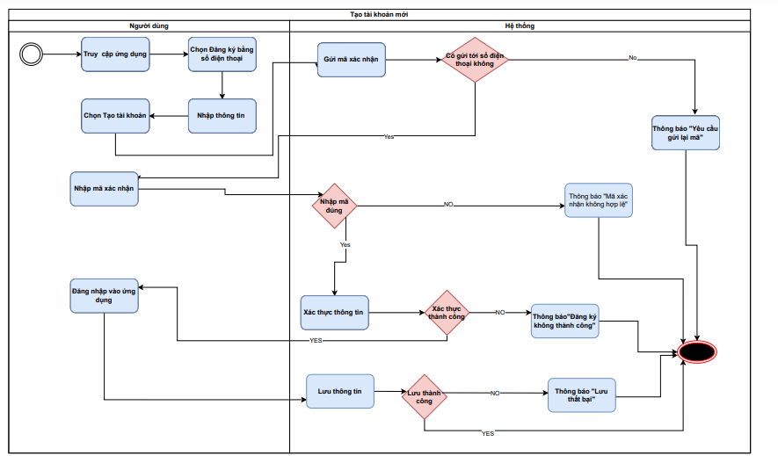

3.2 Use case đăng nhập
Use case ID | 2
Use case name | Đăng nhập
Description | Là người dùng, tôi muốn đăng nhập vào ứng dụng để sử dụng  dịch vụ từ ứng dụng.
Actors | Người dùng
Priority | High
Triggers | • Người dùng thực hiện chức năng Đăng nhập
Pre-conditions | N/A
Post-conditions | - Người dùng đăng nhập ứng dụng thành công  - Hệ thống ghi nhận hoạt động đăng nhập thành công vào ứng dụng
Main flow | - Người dùng truy cập ứng dụng  - Người dùng chọn phương thức đăng nhập bằng tài khoản  - Người dùng nhập tài khoản và chọn lệnh đăng nhập  - Hệ thống xác thực thông tin đăng nhập thành công  - Hệ thống cho phép người dùng truy cập ứng dụng  - Hệ thống ghi nhận hoạt động đăng nhập thành công vào Activity Log
Alternative flows | 2a. Người dùng chọn phương thức đăng nhập bằng số điện thoại  3a. Người dùng nhập số điện thoại và chọn lệnh đăng nhập  3a.1 Hệ thống gửi mã xác thực  3a.2 Người dung nhập mã xác thực  4a. Sau khi xác thực mã thành công và cho phép người dùng truy cập ứng dụng
Exception flows | 3b. Nếu hệ thống gửi số điện thoại xác thực thất bại, thông báo “Yêu cầu gửi lại mã” và kết thúc  4b Người dung nhập sai mã xác thực thông báo “Mã xác nhận không hợp lệ” và kết thúc  4c. Hệ thống xác thực thông tin đăng nhập không thành công và hiển thị thông báo “Yêu cầu nhập lại Tài khoản hoặc mật khẩu” và kết thúc..  4c1. Người dùng chọn lệnh đặt lại mật khẩu
Business rules | N/A
Non-functional requirements | N/A
- Sơ đồ hoạt động
  - 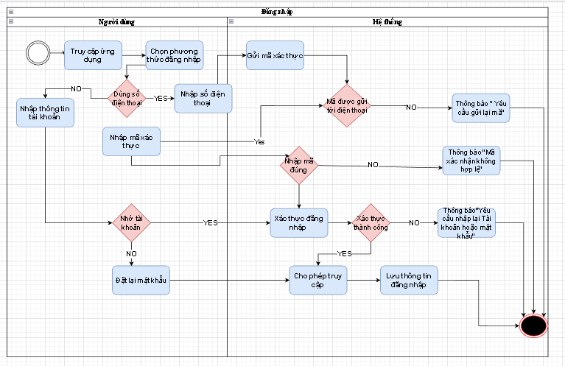

3.3 Use case đăng xuất
Use case ID | 3
Use case name | Đăng xuất
Description | Là người dùng, tôi muốn đăng xuất khỏi ứng dụng.
Actors | Người dùng
Priority | High
Triggers | • Người dùng thực hiện chức năng Đăng xuất
Pre-conditions | N/A
Post-conditions | N/A
Main flow | - Người nhấn đăng xuất  - Hệ thống hiện thông báo  - Người dùng nhấn xác nhận  4. Người dùng đăng xuất khỏi ứng dụng và được truy cập đến màn hình Đăng nhập
Alternative flows | N/A
Exception flows | 3a Khi lỗi server/mất mạng xảy ra thì hiện thị thông báo “lỗi server/mạng” và kết thúc
Business rules | N/A
Non-functional requirements | N/A
- Sơ đồ hoạt động
  - 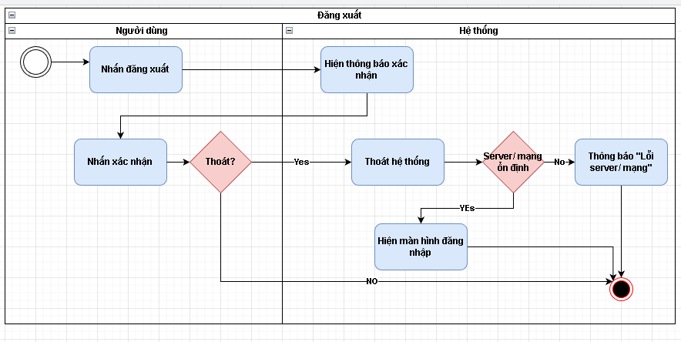

3.4 use case nhập hàng hóa
3.3.1 chi tiết use case chỉnh sửa sản phẩm
Use case ID | 3.3.1
Use case name | Chỉnh sửa sản phẩm
Description | Là người dùng, tôi muốn chỉnh sửa 1 sản phẩm bất kì
Actors | Người dùng
Priority | High
Triggers | • Người dùng thực hiện chức năng Chỉnh sửa sản phẩm
Pre-conditions | N/A
Post-conditions | N/A
Main flow | - Người dùng truy cập đến màn hình nhập hàng hóa  - Người dùng chọn một sản phẩm bất kỳ đã tạo sẵn trước đó  - Hiện biểu tượng  - Người dùng chọn biểu tượng sửa  - Hiện giao diện sửa sản phẩm  - Sửa sản phẩm  - nhấn lưu khi đã sửa xong  - Sản phẩm được sửa sẽ được cập nhật lên danh sách sản phẩm
Alternative flows | N/A
Exception flows | 1a Khi lỗi server/mất mạng xảy ra người dùng không thể truy cập và chỉnh sửa sản phẩm, hệ thống hiện thông báo “Vui long kiểm tra mạng/Server” và kết thúc  6a Nếu thông tin sửa trên sản phẩm không phù hợp thì hiện báo “Không hợp lệ” và kết thúc  7a Khi bị lỗi khi lưu thì hệ thống thông báo “Sửa thông tin không thành công” và kết thúc
Business rules | N/A
Non-functional requirements | N/A

- Sơ đồ hoạt động
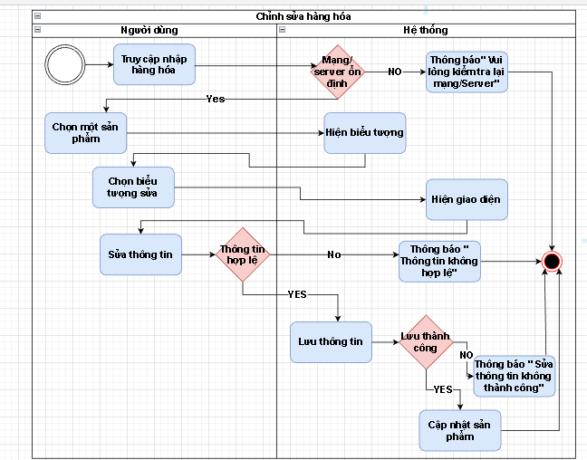

3.3.2 chi tiết use case thêm sản phẩm mới
Use case ID | 3.3.2
Use case name | Thêm hình ảnh sản phẩm
Description | Là người dùng, tôi muốn thêm ảnh từ thư viện lên ứng dụng.
Actors | Người dùng
Priority | High
Triggers | • Người dùng thực hiện chức năng Thêm ảnh
Pre-conditions | N/A
Post-conditions | N/A
Main flow | - Người dùng truy cập và đăng nhập vào ứng dụng  - Hiện màn hình chính  - Người dùng truy cập đến màn hình nhập hàng hóa  - Người dùng nhấn nút thêm sản phẩm  - Hiện bảng Nhập thông tin sản phẩm mới  - Nhập thông tin  - Kiểm tra thông tin hợp lệ  - nhấn lưu  - Lưu sản phảm  - Sản phẩm hiện lên danh sách sản phẩm
Alternative flows | N/A
Exception flows | 1a Nếu lỗi server/mất mạng xảy ra, hệ thống hiện thông báo “Vui long kiểm tra mạng/Server” và kết thúc.  7a Nếu thông tin nhập sản phẩm không hợp lệ, thông báo “Thông tin sản phẩm không hợp lệ” và kết thúc.  9a Nếu lưu không thành công thì hiển thị thông báo “Có lỗi xảy ra” và kết thúc
Business rules | N/A
Non-functional requirements | N/A
Sơ đồ hoạt động:
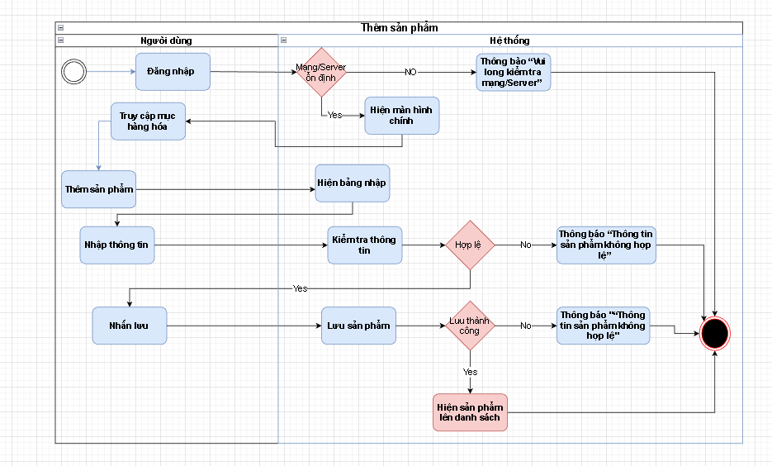
3.3.3 chi tiết use case tìm kiếm sản phẩm
Use case ID | 3.3.3
Use case name | Tìm kiếm sản phẩm
Description | Là người dùng, tôi muốn tìm kiếm sản phẩm
Actors | Người dùng
Priority | High
Triggers | • Người dùng thực hiện chức năng tìm kiếm
Pre-conditions | N/A
Post-conditions | N/A
Main flow | - Người dùng truy cập và đăng nhập vào ứng dụng  - Hiện màn hình chính  - Người dùng truy cập đến màn hình nhập hàng hóa  - Người dùng nhấn vào thanh tìm kiếm  - Nhập tên sản phẩm  - Kiểm tra  - Hiện thông tin sản phẩm  - Người dùng chọn sản phẩm
Alternative flows | 5a Nhập mã sản phẩm
Exception flows | 1a Nếu lỗi server/mất mạng xảy ra, hệ thống hiện thông báo “Vui long kiểm tra mạng/Server” và kết thúc.  6a Nếu sản phẩm chưa được thêm vào giỏ thì Hiện khung trắng và kết thúc.
Business rules | N/A
Non-functional requirements | N/A
Sơ đồ hoạt động:
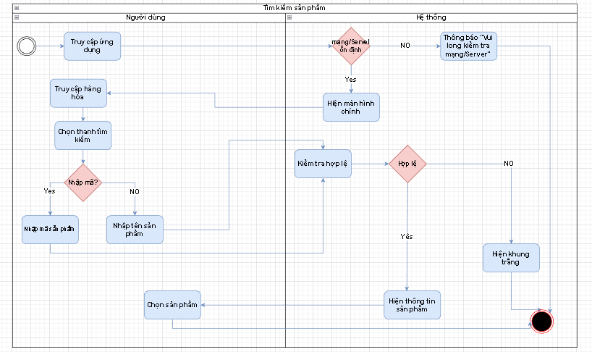
3.4 use case xuất hàng hóa
3.4.1 chi tiết use case thêm hóa đơn
Use case ID | 3.4.1
Use case name | Thêm hóa đơn
Description | Là người dùng, tôi muốn thêm hóa đơn
Actors | Người dùng
Priority | High
Triggers | • Người dùng thực hiện chức năng thêm  • thêm hóa đơn là chức năng mở rộng của usecase xuất hàng hóa
Pre-conditions | N/A
Post-conditions | N/A
Main flow | - Người dùng truy cập và đăng nhập vào ứng dụng  - Hiện màn hình chính  - Người dùng truy cập đến màn hình hóa đơn  - Người dùng nhấn thêm hóa đơn  - Hiện các sản phẩm có trong kho  - Người dùng gõ sản phẩm ,số lượng  - Tính tiền  - Nhấn lưu  - Trừ số lượng đã bán  - Lưu thông tin  - Cập nhật hóa đơn mới lên danh sách hóa đơn
Alternative flows | N/A
Exception flows | 1a Nếu lỗi server/mất mạng xảy ra, hệ thống hiện thông báo “Vui long kiểm tra mạng/Server” và kết thúc.  5a Nếu không có sản phẩm nào thì hiện thông báo “Vui long thêm sản phẩm” và kết thúc.  6a Nếu số lượng hàng bán lớn hơn hàng trong kho thì hiện thông báo “Số lượng không hợp lệ” và kết thúc.  10a Nếu lưu không thành công thì hiển thị thông báo “Có lỗi xảy ra” và kết thúc.
Business rules | N/A
Non-functional requirements | N/A
Sơ đồ hoạt động:
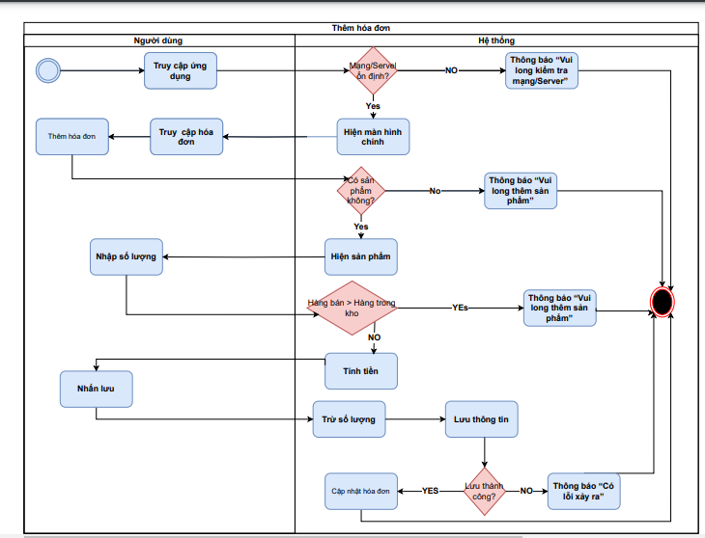
3.4.2 chi tiết use case sửa hóa đơn
Use case ID | 3.4.2
Use case name | Sửa hóa đơn
Description | Là người dùng, tôi muốn sửa hóa đơn
Actors | Người dùng
Priority | High
Triggers | • Người dùng thực hiện chức năng sửa  • sửa hóa đơn là chức năng mở rộng của usecase xuất hàng hóa
Pre-conditions | N/A
Post-conditions | N/A
Main flow | - Người dùng truy cập vào ứng dụng  - Hiện ứng dụng  - Người dùng truy cập đến màn hình hóa đơn  - Người dùng chọn một hóa đơn  - Sau đó người dùng chọn biểu tượng sửa  - Sửa hóa đơn  - Nhấn lưu  - Lưu thông tin  - Hóa đơn được sửa sẽ được cập nhật
Alternative flows | N/A
Exception flows | 1a Nếu lỗi server/mất mạng xảy ra, hệ thống hiện thông báo “Vui long kiểm tra mạng/Server” và kết thúc.  6a Nếu thông tin sửa trên sản phẩm không phù hợp thì hiện báo “Không hợp lệ” và kết thúc  8a Nếu lưu không thành công thì hiển thị thông báo “Có lỗi xảy ra” và kết thúc.
Business rules | N/A
Non-functional requirements | N/A
Sơ đồ hoạt động
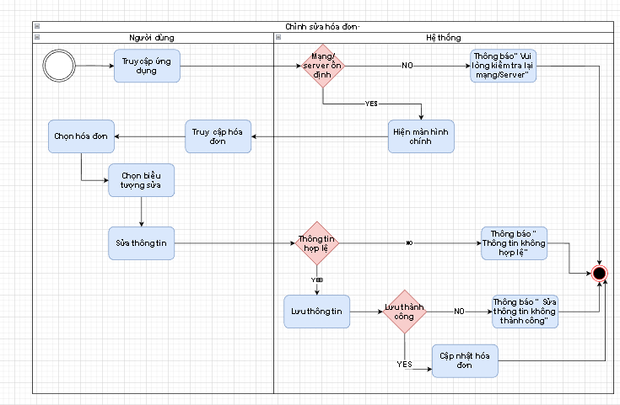
3.4.3 chi tiết use case xóa hóa đơn
Use case ID | 3.4.3
Use case name | Xóa hóa đơn
Description | Là người dùng, tôi muốn xóa hóa đơn
Actors | Người dùng
Priority | High
Triggers | • Người dùng thực hiện chức năng xóa
Pre-conditions | N/A
Post-conditions | N/A
Main flow | - Người dùng truy cập vào ứng dụng  - Hiện màn hình chính  - Người dùng truy cập đến màn hình hóa đơn  - Chọn hóa đơn  - Nhấn Xóa hóa đơn  - Hỏi lại  - Xóa hóa đơn
Alternative flows | N/A
Exception flows | 1a Nếu lỗi server/mất mạng xảy ra, hệ thống hiện thông báo “Vui long kiểm tra mạng/Server” và kết thúc.  6a Nếu người dùng không chấp nhận xóa hóa đơn thì hệ thống trở lại màn hình hóa đơn  7a Nếu Xóa không thành công thì hệ thống hiện thông báo “Hệ thống bị lỗi” và kết thúc.
Business rules | N/A
Non-functional requirements | N/A
Sơ đồ hoạt động
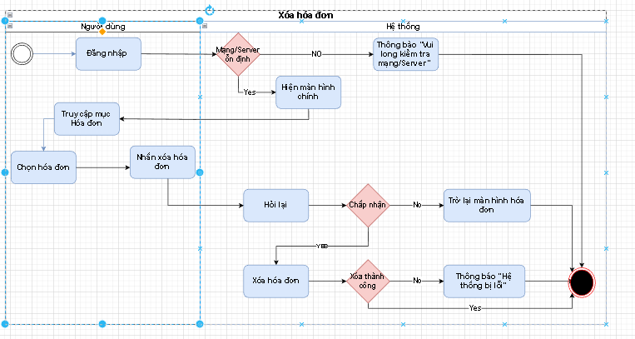
3.4.4 chi tiết use case tìm kiếm hóa đơn
Use case ID | 3.4.4
Use case name | Tìm kiếm hóa đơn
Description | Là người dùng, tôi muốn tìm kiếm hóa đơn
Actors | Người dùng
Priority | High
Triggers | • Người dùng thực hiện chức năng tìm kiếm
Pre-conditions | N/A
Post-conditions | N/A
Main flow | - Người dùng truy cập vào ứng dụng  - Hiện màn hình chính  - Người dùng truy cập đến màn hình hóa đơn  - Người dùng nhấn vào thanh tìm kiếm  - Nhập Thời gian làm hóa đơn  - Kiểm tra  - Hiện hóa đơn  - Người dùng chọn hóa đơn
Alternative flows | N/A
Exception flows | 1a Nếu lỗi server/mất mạng xảy ra, hệ thống hiện thông báo “Vui long kiểm tra mạng/Server” và kết thúc.  5a Nếu Thời gian nhập vào > thời gian hiện tại thì hệ thống hiện thống báo “Lỗi thời gian” và kết thúc.  6a Nếu như kiểm tra không có hóa đơn thì hệ thống hiện khung trắng và kết thúc.
Business rules | N/A
Non-functional requirements | N/A
Sơ đồ hoạt động
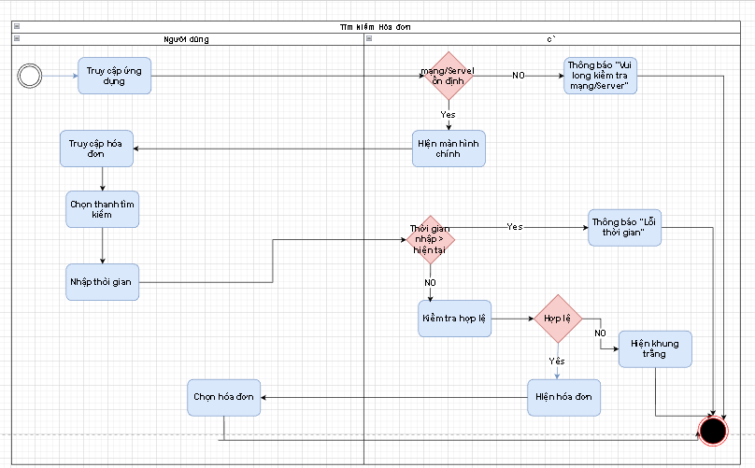
3.5 use case tổng kết doanh thu
3.5.1 chi tiết use case hiển thị doanh thu
Use case ID | 3.5.1
Use case name | Hiển thị doanh thu
Description | Là người dùng, tôi muốn hiển thị doanh thu
Actors | Người dùng
Priority | High
Triggers | • Người dùng thực hiện chức năng hiển thị  • hiển thị doanh thu là chức năng mở rộng của usecase tổng kết doanh thu
Pre-conditions | N/A
Post-conditions | N/A
Main flow | - Người dùng truy cập vào ứng dụng  - Hiện màn hình chính  - Người dùng truy cập đến màn hình nhiều hơn  - Người dùng chọn báo cáo  - Chọn doanh thu theo tuần  - Vẽ biểu đồ dạng đồ thị  - Hiện biểu đồ
Alternative flows | 5a CHọn báo cáo theo tháng  5b Chọn báo cáo theo năm
Exception flows | 1a Nếu lỗi server/mất mạng xảy ra, hệ thống hiện thông báo “Vui long kiểm tra mạng/Server” và kết thúc.  5a Nếu người dùng không chọn doanh thu theo mốc thì sẽ không hiện biểu đồ và kết thúc.
Business rules | N/A
Non-functional requirements | N/A

Sơ đồ hoạt động
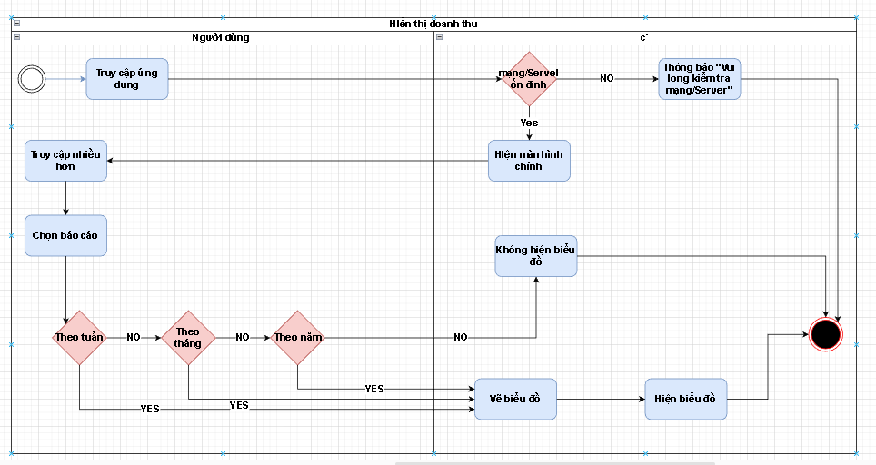

3.5.2 chi tiết use case hiển thị sản phẩm bán chạy
Use case ID | 3.5.2
Use case name | Hiển thị sản phẩm bán chạy
Description | Là người dùng, tôi muốn hiển thị sản phẩm bán chạy
Actors | Người dùng
Priority | High
Triggers | • Người dùng thực hiện chức năng hiển thị
Pre-conditions | N/A
Post-conditions | N/A
Main flow | - Người dùng truy cập vào ứng dụng  - Hiện màn hình chính  - Người dùng truy cập đến màn hình nhiều hơn  - Người dùng chọn hiển thị  - Sắp xếp theo thứ tự sản phẩm bán chạy  - Hiện các sản phẩm theo thứ tự
Alternative flows | N/A
Exception flows | 1a Nếu lỗi server/mất mạng xảy ra, hệ thống hiện thông báo “Vui long kiểm tra mạng/Server” và kết thúc.
Business rules | N/A
Non-functional requirements | N/A

Sơ đồ hoạt động
